IMAGEN | REF. | DESCRIPCIÓN
IMAGEN | REF. | DESCRIPCIÓN |  |  | PRECIO
IMAGEN | REF. | DESCRIPCIÓN | Caja/Palé | STOCK 29.06.2026 | PRECIO
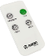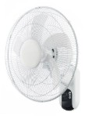 | 26140 | VENTILADOR DE PARED BLANCO 45W CON MANDO A DISTANCIA | 1/50 | 1698 | 23,00 €

